CLONEZILLA



Nombres: Diego Collantes Vicente

Marta Cano Belamendia

Clonezilla

¿Qué es?

Es un programa de partición y clonación de disco similar a True Image o Norton Ghost. Hay tres tipos de Clonezilla disponibles: Clonezilla live, Clonezilla lite server, y Clonezilla SE (Server Edition).

Clonezilla live, el que hemos utilizado, es apropiado para el backup y restauración de una única máquina mientras que Clonezilla lite server o SE se suele usar para despliegues masivos y puede clonar más de 40 ordenadores simultáneamente. Clonezilla guarda y restaura únicamente los bloques usados del disco duro lo que aumenta la eficiencia de clonado. Con hardware de muy alta calidad en un cluster de 42 nodos, se ha conseguido una restauración multicast de 8GB/min.

Requerimientos mínimos del sistema para Clonezilla live:

Procesador X86 o x86-64

196 MB de memoria RAM

Un dispositivo de arranque como CD/DVD, USB, o disco duro

Limitaciones:

El destino de la partición debe ser de igual o mayor tamaño que la fuente

Backup diferencial/incremental no ha sido implementado todavía.

La clonación online no está implementada. La partición ha de estar desmontada(?)

La recuperación con múltiples CDs o DVDs en Clonezilla Live no está implementada aún. Los ficheros deben estar en uno sólo si se escoge crear un archivo .iso para la recuperación.

¿Qué Clonezilla debo usar?

Clonezilla Live: En modo unicast sólo, Clonezilla Live permite el uso de un CD/DVD para arrancar Clonezilla

Clonezilla lite server: Permite hacer clonaciones masivas (unicast, broadcast, multicast)

Clonezilla SE: Está incluida en DRBL, por lo que se debe crear un servidor DRVL para poder hacer clonaciones masivas (unicast, broadcast, y multicast)44

Ejemplo con clonezilla para clonación de disco duro, utilizando un software de virtualbox, lo primero que tenemos que hacer es descargarnos clonezilla, nos la podemos descargar gratuitamente en la página oficial clonezilla.org, elegimos el tipo de clonezilla que nos tenemos que descargar en nuestro caso para un ordenador con arquitectura de CPU de amd64 tipo de fichero .iso y repositorio automático.

Una vez descargado lo que hacemos es ir a virtualbox, vamos a configuración y añadimos nuevo disco duro para ello entramos en almacenamiento y entramos en controlador zata, agregamos un disco duro, le asignamos memoria, la cual tiene que ser mayor que la otra unidad de disco que se quiere clonar para que la copia se realice correctamente:

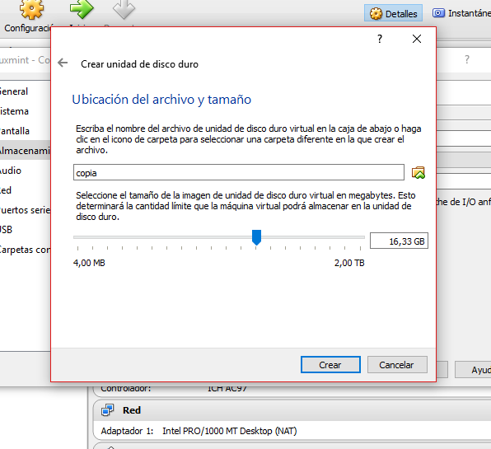

Una vez asignado el tamaño del disco duro y siendo mayor, por ejemplo para que se entienda bien, si en un vaso tengo un litro de agua y lo queremos pasar a otro vaso de agua sin derramar ninguna gota por desbordamiento tiene que ser igual o mayor que un litro.

El disco que va a ser clonado(original):

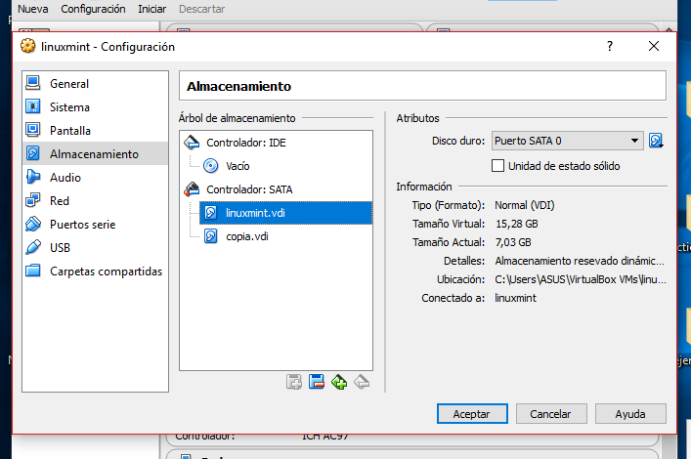

La copia que vamos a crear:

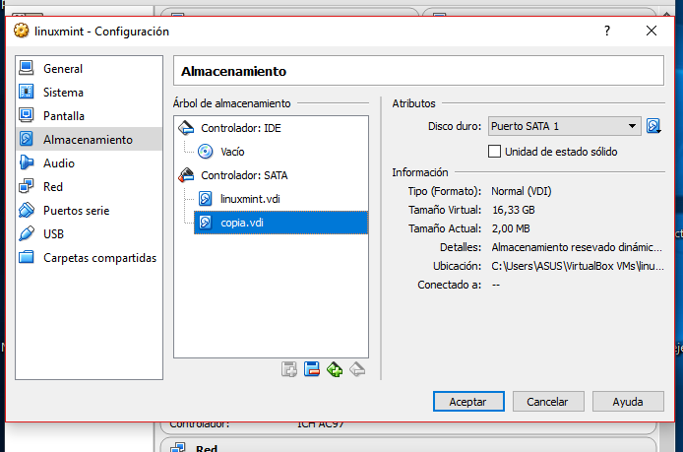

Posteriormente abriremos el original y veremos que funciona correctamente, creamos una carpeta para ver cuando copiemos que la copia se genera correctamente:

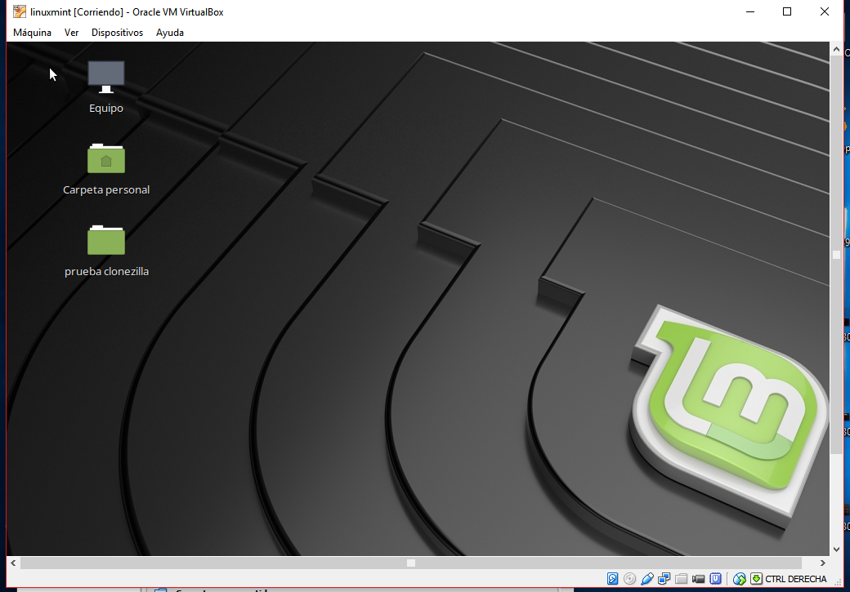

Hemos creado una carpeta “prueba clonezilla” para cuando creemos la copia efectivamente nos salga la carpeta generada que anteriormente pusimos en prueba clonezilla.

Después de esta comprobación cargamos clonezilla y empezamos con la configuración de clonacion.

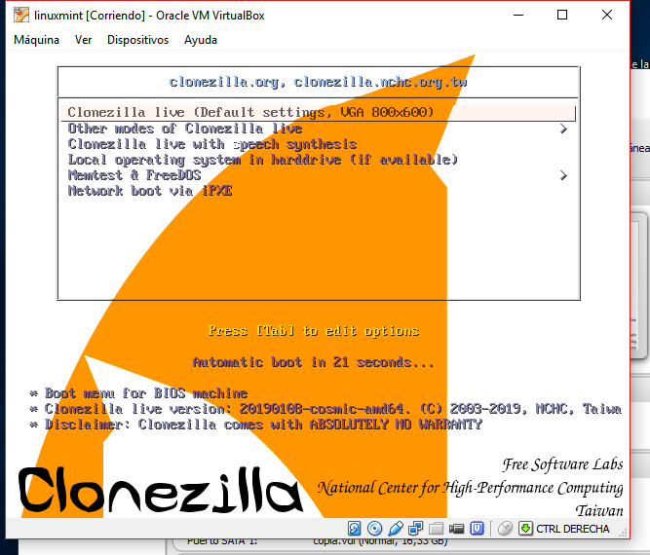

Posteriormente hay que elegir no tocar el mapa de teclado, y le damos a iniciar clonezilla:

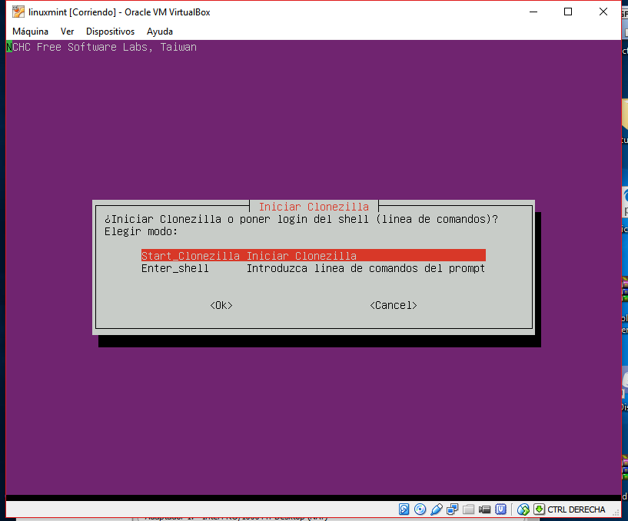

Posteriormente como en nuestro ejemplo vamos a hacer una copia de disco, elegimos la segunda opción que es disco partición a disco partición:

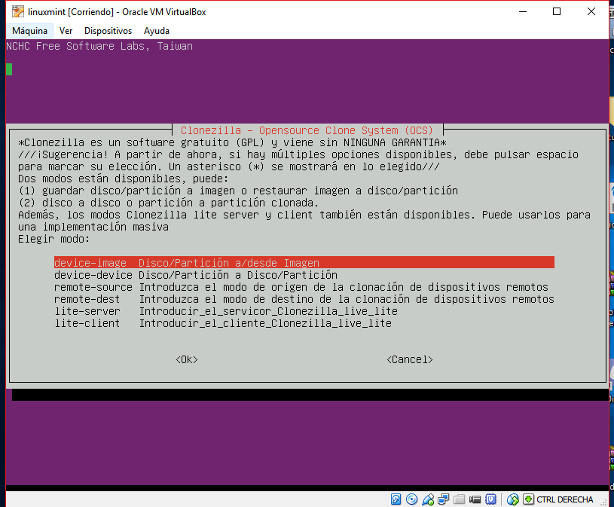

Después de esto elegimos modo experto y seguidamente nos va a salir una opcion que va a ser de disco local a disco local clonado:

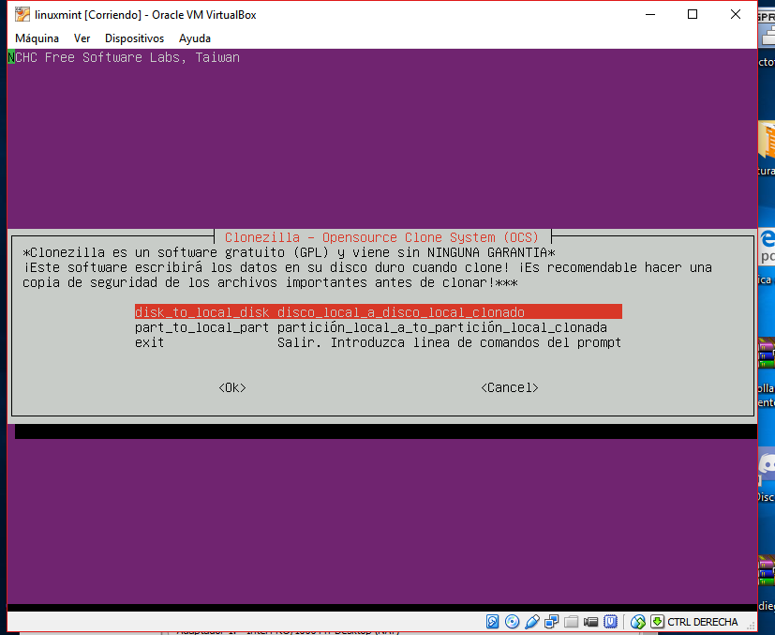

Y llegados a este punto, hay que tener antes hecha una copia de seguridad porque si te equivocas de disco duro puedes perder toda la información por tanto antes tendríamos que haber hecho una copia de seguridad al menos de los archivos.

El primer disco sda es el original el que quiere ser clonado el que tiene memoria menor seleccionamos:

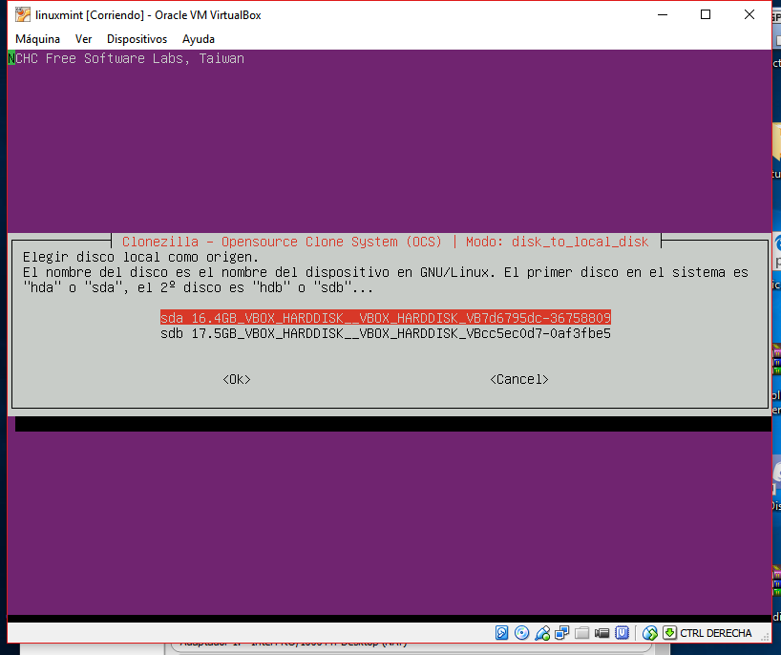

A continuación nos saldra en sdb la copia que como bien hemos dicho anteriormente tiene que ser de mayor tamaño que el anterior:

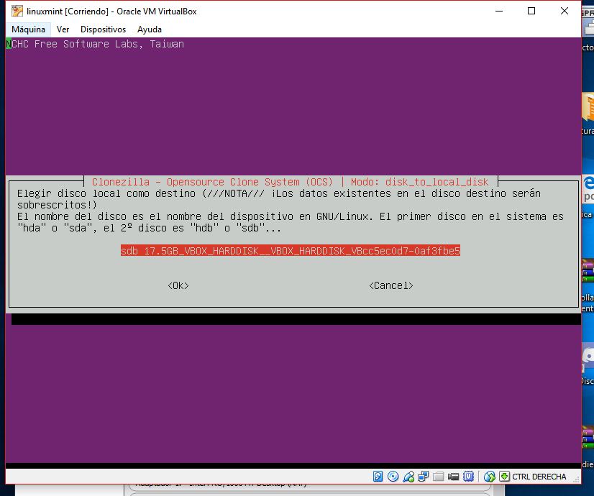

Una vez elegido el origen y el destino, dejamos las opciones que están por defecto, una vez terminado el proceso apagamos el equipo: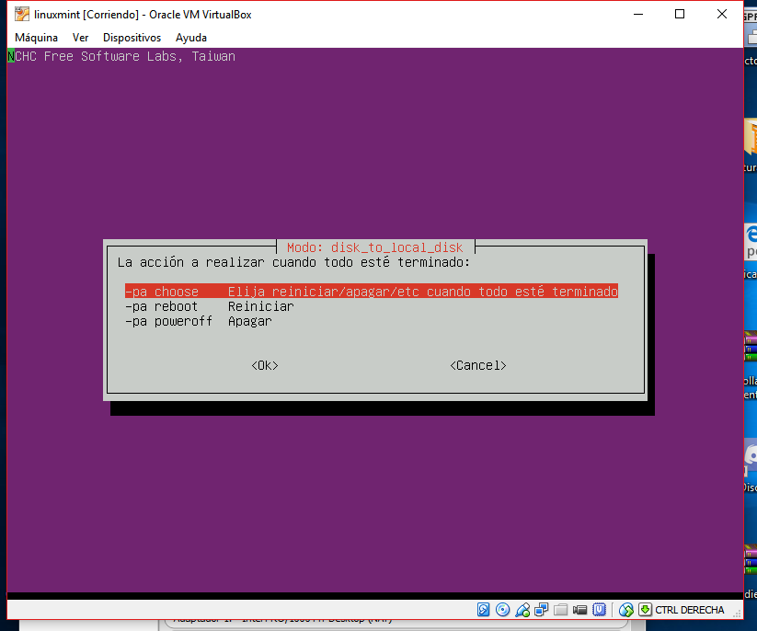

Ahora nos avisara de que se nos pueden perder todos los datos, después de asegurarnos:

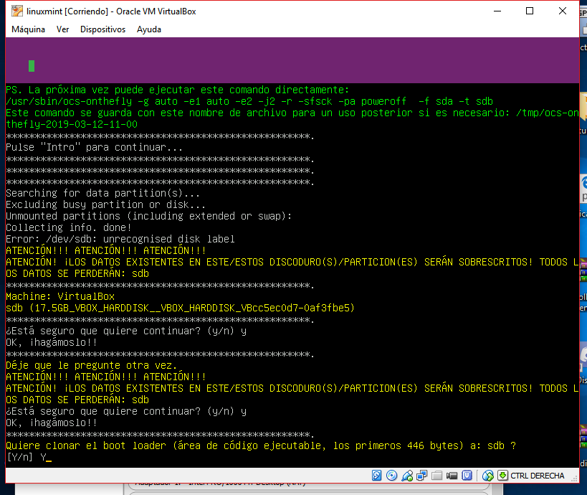

Como es un disco pequeño tardará poco, en nuestro caso nos sale un error que no hemos sabido resolver, pero siguiendo el ejemplo en el que nos hemos apoyado, una vez cargado vemos que se ha creado la clonación perfectamente.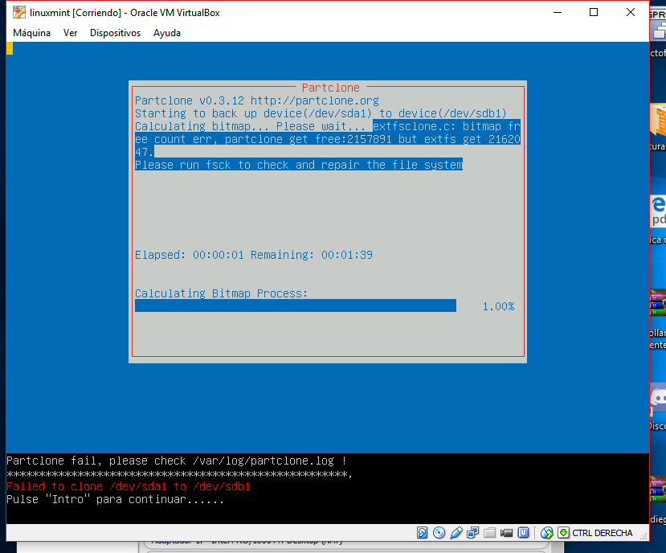

Bibliografía:

<https://clonezilla.org/>

<https://www.youtube.com/watch?v=_bdvnj7JwA0>

<https://www.youtube.com/watch?v=nf_RMEYjYCk>